

**Ficha Técnica**

**Equipe Responsável pela Elaboração**

Alexandra Melo Front-End

Luiz Victor Soriano da Conceição Back-End

Mardem Arantes de Castro Product Owner

**Público Alvo**

Este manual destina-se a <especifique o público alvo deste documento>

**Sumário**

**Visão geral deste documento 1**

**Glossário, Siglas e Acrogramas 1**

**Definições e Atributos de Requisitos 2**

∙ Identificação dos Requisitos 2

∙ Prioridades dos Requisitos 2

**Formulários coletados 2**

**Abrangência e sistemas relacionados 1**

**Relação de usuários do sistema 1**

**Diagrama de Caso de Uso – Visão do Usuário 2**

∙ Visão do GardenAdmin 2

∙ Visão do Vendedor 2

**Eventos 1**

[RF001] Criar um evento 1

[RF002] Recuperar informações do evento 2

[RF003] Alterar data do evento 2

[RF004] Remover evento 2

**Artistas 1**

[RF005] Cadastrar um artista 1

[RF006] Alterar dados de um artista 2

[RF007] Consultar informações de um artista 2

[RF008] Remover artista 2

**Cliente 1**

[RF009] Cadastrar um novo cliente 1

[RF010] Alterar dados de um cliente 2

[RF011] Recuperar dados de um cliente 2

[RF012] Remover cliente 2

**Usabilidade 1**

[NF001] Atendimento ao cliente 1

**Desempenho 2**

[NF002] Suporte a alto número de acessos 2

**Segurança 2**

[NF003] Criptografia de dados do cliente 2

**Hardware e software 3**

[NF004] Verificação de CPF 3

**PROTOTIPAÇÃO 1**

**MAPA DE NAVEGAÇÃO DE INTERFACES 1**

**I_Login <Identificador de uma interface> 2**

Informações críticas da interface 2

**IE_LoginUserNameLogin 3**

Informações críticas da interface 3

**IE_LoginUserNameLogin<Identificador de outra interface> 3**

1. **Introdução**

<Este espaço deve ser usado para descrever os objetivos deste documento e o público ao qual ele se destina. Complete e/ou adapte o texto abaixo para fornecer essas informações.>

Este documento especifica o sistema <Nome do sistema>, fornecendo aos desenvolvedores as informações necessárias para o projeto e implementação, assim como para a realização dos testes e homologação do sistema.

* 1. **Visão geral deste documento**

<Esta seção fornece uma breve descrição de como o resto deste documento está organizado. Complete e/ou adapte o texto abaixo para fornecer essa informação.>

Esta introdução fornece as informações necessárias para fazer um bom uso deste documento, explicitando seus objetivos e as convenções que foram adotadas no texto, além de conter uma lista de referências para outros documentos relacionados. As demais seções apresentam a especificação do sistema <Nome do sistema> e estão organizadas como descrito abaixo.

* **Capítulo 2** – Descrição geral do sistema: apresenta uma visão geral do sistema, caracterizando qual é o seu escopo e descrevendo seus usuários.
* **Capítulo 3** – Requisitos funcionais (casos de uso): apresenta todos os requisitos funcionais do sistema, descrevendo os fluxos de eventos, prioridades, atores, entradas e saídas de cada caso de uso a ser implementado.
* **Capítulo 4** – Requisitos não funcionais:apresenta todos os requisitos não funcionais do sistema, divididos em requisitos de usabilidade, confiabilidade, desempenho, segurança, distribuição, adequação a padrões e requisitos de hardware e software.
* **Capítulo 5** – Descrição da interface com o usuário:apresenta desenhos, figuras ou rascunhos de telas do sistema.
* **Capítulo 6** – Dicionário de Dados: apresenta a primeira versão do dicionário de dados especificado durante a elicitação de requisitos e prototipação de interface.
  1. **Glossário, Siglas e Acrogramas**

***Fechamento diário*** – é a atividade de somar tudo o que foi vendido, tudo o que foi pago, deduzir os impostos e apresentar o resultado final como saldo positivo ou negativo do dia.

***Baixa de Estoque*** – atividade que consiste em retirar do estoque um produto danificado, quebrado, furtado etc, o qual não pode ser mais comercializado. Tal atividade reduz o estoque para não deixar constar no estoque o que não se possui mais, e ao mesmo tempo permite lançar o preço de custo do produto como prejuízo.

***Fatura***- bla bla bla

***Sangria de caixa*** – bla bla bla

***Alavancagem*** - bla bla bla

***PIB*** – Produto Interno Bruto

* 1. **Definições e Atributos de Requisitos**
     + **Identificação dos Requisitos**

RF é utilizado para identificar Requisitos Funcionais e RNF é utilizado para identificar Requisitos Não Funcionais. Ambas siglas vem acompahada de um número que é o identificador único do requisitos. Por exemplo, o requisito [RF016] indica um requisito funcional de número 16.

* + - **Prioridades dos Requisitos**

Para estabelecer a prioridade dos requisitos foram adotadas as denominações “essencial”, “importante” e “desejável”.

* **Essencial** é o requisito sem o qual o sistema não entra em funcionamento. Requisitos essenciais são requisitos imprescindíveis, que têm que ser implementados impreterivelmente.
* **Importante** é o requisito sem o qual o sistema entra em funcionamento, mas de forma não satisfatória. Requisitos importantes devem ser implementados, mas, se não forem, o sistema poderá ser implantado e usado mesmo assim.
* **Desejável** é o requisito que não compromete as funcionalidades básicas do sistema, isto é, o sistema pode funcionar de forma satisfatória sem ele. Requisitos desejáveis são requisitos que podem ser deixados para versões posteriores do sistema, caso não haja tempo hábil para implementá-los na versão que está sendo especificada.

**Formulários coletados**

Os documentos relacionados abaixo estão a disposição no anexo deste documento. Os campos riscados de vemelho não são necessãrios. Os campos escritos a mão com caneta azul são campos que precisam ser acrescentados ao formulãrio. Os demais campos sem qualquer marcação devem fazer parte do sistema.

1. Cadastro de Cliente:
2. Cadastro de Produto:
3. Nota Fiscal

**Capítulo**

1. **Descrição geral do sistema**

<Descreva aqui, em linhas gerais, os objetivos do sistema, comunicando o propósito da aplicação e a importância do projeto para todas as pessoas envolvidas.

Se for necessário apresentar detalhes mais técnicos sobre o sistema, você também pode usar esta seção para descrever em linhas gerais a arquitetura do sistema, indicando seus módulos principais, o uso (se existir) da Internet ou outra rede de comunicação, componentes *on-line* e *off-line*, e a interação (se existir) com outros sistemas. Use um diagrama se achar conveniente.>

* 1. **Abrangência e sistemas relacionados**

<Nesta seção, descreva em linhas gerais o que o sistema irá fazer (suas principais funcionalidades) e o que ele **não** irá fazer (escopo negativo), deixando claro se o sistema irá interagir com outros sistemas relacionados ou se ele é independente e totalmente auto-contido.

As funcionalidades principais do sistema devem ser apenas citadas, para dar uma idéia geral ao leitor dos serviços que serão fornecidos pelo sis

tema. Os detalhes serão fornecidos posteriormente, na seção 3 deste documento. Funcionalidades que a princípio seriam da alçada do sistema e que não serão implementadas também devem ser listadas, registrando-se o motivo pela qual elas não serão contempladas (porque serão fornecidas por outros sistemas relacionados, por exemplo, ou porque serão implementadas apenas em projetos futuros).

Se o sistema for independente e totalmente auto-contido diga isso explicitamente, caso contrário, liste e descreva brevemente os outros sistemas com os quais este sistema deve interagir, explicando, de maneira geral, quais os papéis de cada um e o meio de comunicação entre eles.>

* 1. **Relação de usuários do sistema**

Foram identificados dois usuários do sistema Rex Produções denominados de Administrador e Cliente

* **Administrador**

Este usuário é um administrador do sistema interno, ele é um funcionário da Rex Produções.

* **Cliente**

Este usuário é um cliente da Rex Produções que acessa o sistema para comprar ingressos para eventos.

**Diagrama de Caso de Uso – Visão do Usuário**

* + - **Visão do GardenAdmin**

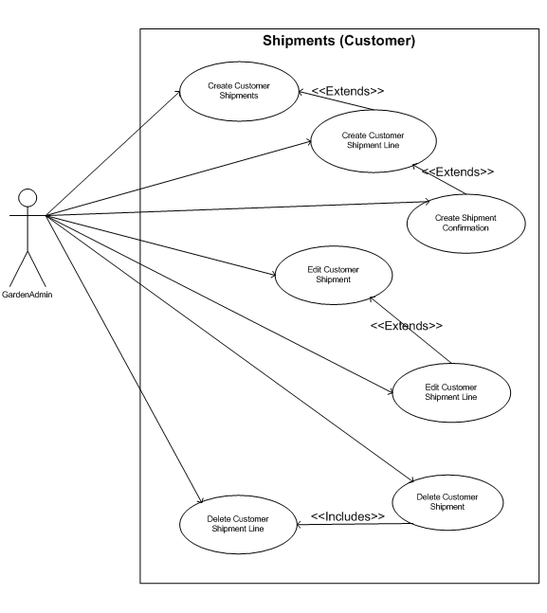

* + - **Visão do Vendedor**

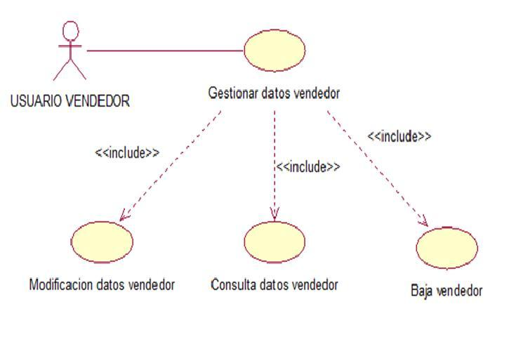

**Capítulo**

1. **Requisitos funcionais (casos de uso)**

<Nesta seção, apresente todos os requisitos funcionais, ou casos de uso, do sistema. Em sistemas grandes é comum haver muitos casos de uso e, para facilitar a visualização deste documento, você pode agrupá-los em subseções de casos de uso correlacionados. Os nomes das subseções devem ser únicos e pequenos (3 palavras no máximo) e podem ser formados por palavras, números e/ou abreviações.

Cada um dos casos de uso deve ser descrito em umbloco específico, seguindo o modelo descrito abaixo. O identificador do bloco deve conter o número do caso de uso (por exemplo, [RF001]) e o seu nome. Se os casos de uso forem agrupados em subseções específicas, a numeração deles deve ser reiniciada a cada subseção (dentro de uma mesma subseção, todo caso de uso deve ter um número de identificação único).

Quando a primeira versão deste documento for disponibilizada para a equipe de desenvolvimento, os nomes das subseções e os números dos casos de uso não devem ser modificados ou reaproveitados, para não invalidar referências externas feitas a eles.>

**Eventos**

<Abra subseções dando nome de subsistema, módulo ou entidades, a fim de agrupar requisitos correlacionados. Essa seção se chama Estoque. Poderia haver o Financeiro, Vendas, Recursos humanos etc.>

<Utilize este espaço para descrever características comuns dos casos de uso desta seção, explicitando o motivo do seu agrupamento em uma seção única.

Se todos os casos de uso desta seção estiverem relacionados com o mesmo ator você pode informar isso aqui, especificando qual é o ator em questão, e eliminar o campo “Ator:” das descrições dos casos de uso feitas nos blocos a seguir.>

**[RF001] Criar um evento**

| **RF 001** | **Criar um evento.** | |
| --- | --- | --- |
| **Prioridade:** | (X) Essencial ( ) Importante ( ) Desejável | |
| **Atores:** | Administrador. | |
| **Resumo:** | Um administrador que esteja logado no sistema deve ser capaz de realizar o cadastro de um evento. | |
| **Pré-condição:** | Deve estar logado no sistema. | |
| **Pós-condição:** | O sistema deve exibir o evento na tela de eventos. | |
| **Interfaces:** | **Interface de criação de eventos.** | |
| **Fluxo principal:** | **Administrador:**  1. Seleciona a opção de Adicionar Evento.  3. Preenche os dados do evento.  5. Seleciona a opção de finalizar. | **Sistema**:  2. Apresenta a tela de formulário de cadastro do evento.  4. Verifica se o aluno cancelou essa disciplina menos de duas vezes.  6. O sistema cria o evento.  7. Mostra o evento na tela de eventos. |
| **Fluxo alternativo:** | **Administrador**: | **Sistema**:  6. Caso o evento já tenha sido criado, o sistema mostra uma mensagem escrita “Esse evento já foi criado” e retorna para a lista de eventos. |
| **Regras de Negócio:** | 1 – Um evento não pode ser cadastrado sem nenhum show. | |

**[RF002] Recuperar informações do evento**

| **RF 002** | **Recuperar informações do evento.** | |
| --- | --- | --- |
| **Prioridade:** | (X) Essencial ( ) Importante ( ) Desejável | |
| **Atores:** | Cliente. | |
| **Resumo:** | Um cliente que esteja logado no sistema deve ser capaz de recuperar informações do evento que desejar. | |
| **Pré-condição:** | Deve estar logado e selecionar um evento para consultar. | |
| **Pós-condição:** | O sistema deve exibir todas as informações sobre o evento em uma tela. | |
| **Interfaces:** | **Interface de exibição de eventos e Interface de detalhes do evento.** | |
| **Fluxo principal:** | **Cliente:**  1. Seleciona o evento que deseja obter as informações. | **Sistema**:  2. Apresenta uma nova tela com todas as informações disponíveis sobre o evento. |
| **Fluxo alternativo:** | **Cliente**: | **Sistema**: |
| **Regras de Negócio:** | 1 – Informações financeiras sobre cachês e valores recebidos pela Rex Produções não podem ser mostrados para o cliente. | |

**[RF003] Alterar data do evento**

| **RF 003** | **Alterar data do evento.** | |
| --- | --- | --- |
| **Prioridade:** | (X) Essencial ( ) Importante ( ) Desejável | |
| **Atores:** | Administrador | |
| **Resumo:** | Um administrador que esteja logado no sistema deve ser capaz de alterar a data de um evento. | |
| **Pré-condição:** | O administrador deve estar logado no sistema. | |
| **Pós-condição:** | O sistema deve exibir uma mensagem escrita “Evento alterado com sucesso”. | |
| **Interfaces:** | **Interface de alteração de eventos e Interface de visualização dos eventos.** | |
| **Fluxo principal:** | **Administrador**:  1. Seleciona a opção de alterar um evento.~  3. Alterar o campo de data do evento.  4. Seleciona a opção finalizar.  6. Uma mensagem é exibida confirmando a alteração. | **Sistema**:  2. Apresenta um formulário para a alteração do evento.  5. O sistema verifica se a data é válida.  7. Altera a data do evento. |
| **Fluxo alternativo:** | **Aluno**: | **Sistema**:  5. Se a data não for válida, o sistema pede para a escolha de uma nova data. |
| **Regras de Negócio:** | 1 – A data do evento só pode ser alterada 5 vezes ao dia. | |

**[RF004] Remover evento**

| **RF 004** | **Remover evento.** | |
| --- | --- | --- |
| **Prioridade:** | (X) Essencial ( ) Importante ( ) Desejável | |
| **Atores:** | Administrador. | |
| **Resumo:** | Um administrador que esteja logado no sistema deve ser capaz de realizar a remoção de um evento.. | |
| **Pré-condição:** | Deve estar logado no sistema. | |
| **Pós-condição:** | O sistema deve exibir o evento na tela de eventos. | |
| **Interfaces:** | **Interface de visualização de eventos.** | |
| **Fluxo principal:** | **Administrador:**  1. Seleciona a opção de Remover Evento.  3. Confirma a remoção. | **Sistema**:  2. Apresenta a tela de confirmação de remoção.  4. O sistema remove o evento.  5. Mostra o evento na tela de eventos. |
| **Fluxo alternativo:** | **Administrador**:  3. Não confirma a remoção. | **Sistema**:  4. O sistema não irá remover o evento. |
| **Regras de Negócio:** | 1 – Um evento deve estar cadastrado para ser removido. | |

**Artista**

**[RF005] Cadastrar um artista**

| **RF 005** | **Cadastrar um artista.** | |
| --- | --- | --- |
| **Prioridade:** | (X) Essencial ( ) Importante ( ) Desejável | |
| **Atores:** | Administrador. | |
| **Resumo:** | Um administrador que esteja logado no sistema deve ser capaz de realizar o cadastro de um novo artista. | |
| **Pré-condição:** | Deve estar logado no sistema. | |
| **Pós-condição:** | O sistema deve exibir o artista na lista de artistas. | |
| **Interfaces:** | **Interface de criação de artistas.** | |
| **Fluxo principal:** | **Administrador:**:  1. Navega até a página Artistas  3. Clica no botão de Cadastrar  5. Preenche os dados do artista..  6. Seleciona a opção de finalizar. | **Sistema**:  2. Apresenta a tela de Artistas.  4. Exibe o formulário de cadastro de eventos.  7. O sistema verifica se o artista já foi cadastrado anteriormente.  8. O sistema salva as alterações.  9. O sistema exibe uma mensagem de sucesso escrito “Artista cadastrado com sucesso!”.  10.. Mostra os dados cadastrados do artista na tela de Artistas. |
| **Fluxo alternativo:** | **Aluno**: | **Sistema**:  7.. Caso o artista já exista na lista de artistas, o sistema deve exibir a mensagem “O artista já foi cadastrado” e retornar a lista de artistas. |
| **Regras de Negócio:** | 1 – O cpf de um artista deve ser verificado. | |

**[RF006] Alterar dados de um Artista**

| **RF 006** | **Alterar dados de um Artista.** | |
| --- | --- | --- |
| **Prioridade:** | (X) Essencial ( ) Importante ( ) Desejável | |
| **Atores:** | Administrador. | |
| **Resumo:** | Um administrador que esteja logado no sistema deve ser capaz de realizar alterações nos dados de um artista cadastrado no sistema. | |
| **Pré-condição:** | Deve estar logado no sistema. | |
| **Pós-condição:** | O sistema deve exibir as alterações feitas e uma mensagem de sucesso escrito "Evento alterado com sucesso!". | |
| **Interfaces:** | **Interface de exibição de artistas e Formulário de alteração de artista.** | |
| **Fluxo principal:** | **Administrador:**  1. Navega até a página Artistas.  3. Clica no botão editar.  4. Edita os dados.  5. Clica no botão finalizar | **Sistema**:  2. Apresenta a tela Artistas.  4. Exibe o formulário de alteração de dados.  6. O sistema salva as alterações.  7. O sistema exibe uma mensagem de sucesso escrito "Evento alterado com sucesso!"  8. Mostra os dados do artista alterados na tela Artistas. |
| **Fluxo alternativo:** | **Administrador**: | **Sistema**:  6. Se forem deixados campos em branco, o sistema deve retornar uma mensagem de erro escrito "Todos os campos devem ser preenchidos". |
| **Regras de Negócio:** | 1 – O sistema deve verificar antes de salvar novos dados, se todos os campos foram preenchidos. | |

**[RF007] Consultar informações de um artista.**

| **RF 007** | **Consultar informações de um artista.** | |
| --- | --- | --- |
| **Prioridade:** | (X) Essencial ( ) Importante ( ) Desejável | |
| **Atores:** | Cliente. | |
| **Resumo:** | Um cliente que esteja logado no sistema deve ser capaz de consultar as informações do artista quando quiser. | |
| **Pré-condição:** | Deve estar logado no sistema. | |
| **Pós-condição:** | O sistema deve exibir todas as informações sobre o artista em uma tela. | |
| **Interfaces:** | **Interface de exibição de artistas e Interface de detalhes do artista.** | |
| **Fluxo principal:** | **Administrador:**:  1.Navegue até a página de artistas.  3. Seleciona o artista o qual deseja consultar informações | **Sistema**:  2. Apresenta a tela de artistas.  5. Exibe as informações do artista. |
| **Fluxo alternativo:** | **Aluno**: | **Sistema**: |
| **Regras de Negócio:** | 1 – Informações pessoais sobre o artista não devem ser exibidas pelo sistema. | |

**[RF008] Remover artista**

| **RF 008** | **Remover artista.** | |
| --- | --- | --- |
| **Prioridade:** | (X) Essencial ( ) Importante ( ) Desejável | |
| **Atores:** | Administrador. | |
| **Resumo:** | Um administrador que esteja logado no sistema deve ser capaz de realizar a remoção de um artista. | |
| **Pré-condição:** | Deve estar logado no sistema. | |
| **Pós-condição:** | O sistema deve exibir a lista de artistas. | |
| **Interfaces:** | **Interface de visualização de artistas.** | |
| **Fluxo principal:** | **Administrador:**  1. Seleciona a opção de Remover Artista.  3. Confirma a remoção. | **Sistema**:  2. Apresenta a tela de confirmação de remoção de artista.  4. O sistema remove o artista.  5. Mostra os dados do artista alterados na tela Artistas. |
| **Fluxo alternativo:** | **Administrador**:  3. Não confirma a remoção. | **Sistema**:  4. O sistema não irá remover o artista. |
| **Regras de Negócio:** | 1 – Um artista deve estar cadastrado para ser removido. | |

**Cliente**

**[RF009] Cadastrar um novo cliente**

| **RF 009** | **Cadastrar um novo cliente.** | |
| --- | --- | --- |
| **Prioridade:** | (X) Essencial ( ) Importante ( ) Desejável | |
| **Atores:** | Cliente. | |
| **Resumo:** | Um cliente deve ser capaz de se cadastrar na parte do sistema responsável pela venda dos ingressos. | |
| **Pré-condição:** | Não possuir cadastro. | |
| **Pós-condição:** | O sistema deve exibir uma mensagem dizendo "Cadastro realizado com sucesso!". | |
| **Interfaces:** | **Interface de Login e Interface de cadastro de novo cliente.** | |
| **Fluxo principal:** | **Administrador:**  1. Entra na página de login do sistema de vendas de ingressos.  3. Clica no botão cadastrar.  4. Preenche formulário de cadastro.  5. Clica no botão finalizar | **Sistema**:  2. Apresenta a página de login.  4. Exibe o formulário de cadastro.  6. O sistema salva o cadastro.  7. O sistema exibe uma mensagem de sucesso escrito "Cadastro realizado com sucesso!" |
| **Fluxo alternativo:** | **Administrador**: | **Sistema**:  6. Se o CPF ou e-mail já foi utilizado em outro cadastro, o sistema retorna uma mensagem de erro escrito "CPF ou e-mail já utilizado, deseja fazer login?". |
| **Regras de Negócio:** | 1 – O sistema deve ser capaz de verificar se o CPF inserido pelo usuário é valido. | |

**[RF010] Alterar dados de um cliente**

| **RF 010** | **Alterar dados de um cliente.** | |
| --- | --- | --- |
| **Prioridade:** | (X) Essencial ( ) Importante ( ) Desejável | |
| **Atores:** | Cliente. | |
| **Resumo:** | Um cliente que esteja logado no sistema deve ser capaz de alterar seus dados quando necessitar. | |
| **Pré-condição:** | Deve estar logado no sistema. | |
| **Pós-condição:** | O sistema deve exibir as alterações feitas e uma mensagem de sucesso escrito "Alterações realizadas com sucesso!". | |
| **Interfaces:** | **Interface de configuração do cliente e Interface de edição de dados do cliente.** | |
| **Fluxo principal:** | **Administrador:**  1. Navega até a página de configuração do cliente.  3. Seleciona a opção editar dados.  5. Edita os dados.  6. Clica no botão finalizar | **Sistema**:  2. Apresenta a tela de configuração do cliente.  4. Exibe o formulário de alteração de dados.  7. O sistema salva as alterações.  8. O sistema exibe uma mensagem de sucesso escrito "Dados do cliente alterados com sucesso!"  8. Mostra os dados do cliente alterados na tela de configuração dos clientes.. |
| **Fluxo alternativo:** | **Administrador**: | **Sistema**:  7. Se forem deixados campos em branco, o sistema deve retornar uma mensagem de erro escrito "Todos os campos devem ser preenchidos". |
| **Regras de Negócio:** | 1 – O sistema deve verificar antes de salvar novos dados, se todos os campos foram preenchidos. | |

**[RF011] Recuperar dados de um cliente**

| **RF 011** | **Recuperar dados de um cliente.** | |
| --- | --- | --- |
| **Prioridade:** | (X) Essencial ( ) Importante ( ) Desejável | |
| **Atores:** | Cliente. | |
| **Resumo:** | Um cliente que esteja logado no sistema deve ser capaz de realizar a recuperação de seus dados quando quiser. | |
| **Pré-condição:** | Deve estar logado no sistema. | |
| **Pós-condição:** | O sistema deve exibir todas as informações sobre o cliente em uma tela. | |
| **Interfaces:** | **Interface de configuração do cliente e Interface de informação do cliente.** | |
| **Fluxo principal:** | **Administrador:**  1. Navega até a página de configuração do cliente.  3. Clica no botão informações.. | **Sistema**:  2. Apresenta a tela Configuração..  4. Exibe as informações do cliente. |
| **Fluxo alternativo:** | **Administrador**: | **Sistema**: |
| **Regras de Negócio:** | 1 – O sistema deve apresentar apenas os últimos 4 dígitos do número do cartão de crédito do cliente. | |

**[RF012] Remover cliente**

| **RF 012** | **Remover cliente.** | |
| --- | --- | --- |
| **Prioridade:** | (X) Essencial ( ) Importante ( ) Desejável | |
| **Atores:** | Cliente. | |
| **Resumo:** | Um cliente que esteja logado no sistema deve ser capaz de realizar a remoção de um cliente. | |
| **Pré-condição:** | Deve estar logado no sistema. | |
| **Pós-condição:** | O sistema deve exibir a lista de clientes. | |
| **Interfaces:** | **Interface de configuração do cliente e Interface de edição de dados do cliente.** | |
| **Fluxo principal:** | **Cliente:**  1. Navega até a página de configuração do cliente.  3. Seleciona a opção de Remover Cliente.  5. Confirma a remoção. | **Sistema**:  2. Apresenta a tela de configuração do cliente.  4. Apresenta a tela de confirmação de remoção de artista .  6. O sistema remove o cliente.  7. Mostra os dados do cliente na tela Cliente. |
| **Fluxo alternativo:** | **Administrador**:  3. Não confirma a remoção. | **Sistema**:  6. O sistema não remove o cliente. |
| **Regras de Negócio:** | 1 – O cliente deve estar cadastrado para ser removido. | |

<FAÇA A DOCUMENTAÇÃO DE QUANTOS REQUISITOS FOREM NECESSÁRIOS. PELO MENOS 4 REQUISITOS RELACIONADOS AO CRUD DE UMA ENTIDADE, 4 REQUISITOS RELACIONADOS AO CRUD ENVOLVENDO 3 OU MAIS ENTIDADES.>

**Capítulo**

1. **Requisitos não funcionais**

<Esta seção deve conter os requisitos não funcionais do sistema. Para uma melhor organização deste documento, utilize as subseções abaixo para agrupar os requisitos não funcionais relacionados. Naturalmente, o número e tipo de subseções utilizadas depende do sistema que está sendo especificado e não é preciso utilizar todas elas. Simplesmente elimine as subseções para as quais não for encontrado nenhum requisito.

Os requisitos não funcionais devem ser identificados com um identificador único, da mesma maneira que os requisitos funcionais (casos de uso). Inicie a numeração com o identificador 2 – Não é possível cancelar uma disciplina após o início das aulas.NF001 e prossiga incrementando os números a medida que forem surgindo novos requisitos não funcionais. Reinicie a numeração em cada subseção. Forneça também um nome para o requisito, como foi feito para os requisitos funcionais.

Descreva o requisito, assinale a sua prioridade e, em seguida, caso o requisito esteja relacionado a um caso de uso ou a um grupo de casos de uso específicos, utilize o campo “**Caso(s) de uso associado(s):**” para identificar o(s) caso(s) de uso correspondente(s). Se for um requisito não funcional do sistema como um todo, esse campo não precisa ser utilizado.>

* 1. **Usabilidade**

Esta seção descreve os requisitos não funcionais associados à facilidade de uso da interface com o usuário, material de treinamento e documentação do sistema.

**[NF001] Atendimento ao cliente**

O sistema deve permitir que o cliente entre em contato com o SAC para realizar reclamações, ajudando com o próprio aprimoramento do sistema.

| **Prioridade**: | ◻ | Essencial | ◻ | Importante | ◻ | Desejável |
| --- | --- | --- | --- | --- | --- | --- |

* 1. **Desempenho**

Esta seção descreve os requisitos não funcionais associados à eficiência, uso de recursos e tempo de resposta do sistema.

**[NF002] Suporte a alto número de acessos**

O sistema deve ser capaz de lidar com muitos acessos simultâneos, evitando que o sistema falhe e cause um prejuízo para a empresa Rex Produções.

| **Prioridade**: | ◻ | Essencial | ◻ | Importante | ◻ | Desejável |
| --- | --- | --- | --- | --- | --- | --- |

* 1. **Segurança**

Esta seção descreve os requisitos não funcionais associados à integridade, privacidade e autenticidade dos dados do sistema.

**[NF003] Criptografia de dados do cliente**

As informações do cliente, tais como CPF e informações financeiras, devem ser criptografadas para que seja respeitada a Lei Geral de Proteção de Dados.

| **Prioridade**: | ◻ | Essencial | ◻ | Importante | ◻ | Desejável |
| --- | --- | --- | --- | --- | --- | --- |

* 1. **Hardware e software**

Esta seção descreve os requisitos não funcionais associados ao hardware e software usados para desenvolver ou para executar o sistema.

**[NF004] Verificação de CPF**

O sistema deve ser capaz de verificar o sistema do administrador, através de um software externo de RH, para que ele possa fazer o cadastro.

| **Prioridade**: | ◻ | Essencial | ◻ | Importante | ◻ | Desejável |
| --- | --- | --- | --- | --- | --- | --- |

**Capítulo**

1. **Descrição da interface com o usuário**

<Esta seção deve conter desenhos ou rascunhos das telas do sistema que forem necessários ou convenientes para esclarecer algum dos requisitos do sistema. O aluno pode utilizar ferramentas como Balsamiq para prototipar a interface, apesar de não ser a melhor opção. Mais ferramentas podem ser encontradas em <https://dcrazed.com/best-free-wireframe-tools/>. A melhor opção RECOMENDADA FORTEMENTE é para o aluno fazer a prototipação da interface em HTML, Angular ou qualquer outra tecnologia que o permita fazer a interface de sistemas WEB e reaproveitá-la na fase de projeto. Assim evita-se o fato de fazer desenhos de interface os quais serão jogados fora por não ser a interface propriamente dita. Use nomes significativos para identificar cada interface como I_Login, I_Erro_login, I_CadastrarCliente. Descreva cada interface em uma subseção. O aluno deverá utilizar templates já prontos caso queira, fazendo uma interface agradável.>

Neste documento, adota-se “I_” para indicar uma interface, “IE_” para indicar uma interface com mensagem de erro e “IS_” para identicar uma interface com mensagem de sucesso. Assim, a interface de login do sistema é nomeada como “I_Login”. A interface de erro do login para um username inválido e uma senha inválida é nomeada respectivamente como “IE_LoginUsername” e “IE_LoginSenhaInválida”.

* 1. **PROTOTIPAÇÃO**

<Se você utilizou uma ferramenta como FIGMA, XD ou similares e tem LINK QUE POSSA DISPONIBILIZAR, INSIRA O LINK AQUI E PRONTO. Lembre-se que a prototipação da tela deve conter também a navegação entre as telas. Caso não tenha usado essas ferramentas, leia o item abaixo>

* 1. **MAPA DE NAVEGAÇÃO DE INTERFACES**

<Se você NÃO utilizou Figma, XD ou ferramenta similar com ferramenta na WEB, apague o item acima prototipação. Além disso, faça seu mapa de navegação e as interfaces como exemplficadas abaixo.>

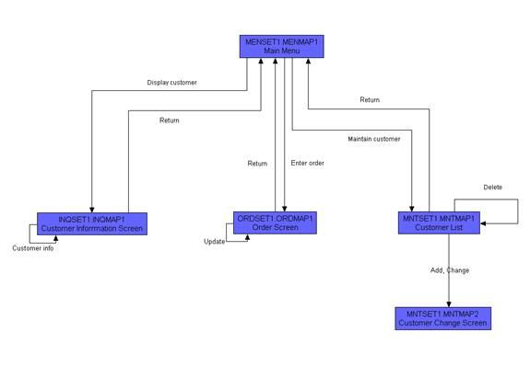

<O nome dado as interfaces, abaixo, deve ser o mesmo nome que aparecerá na descrição dos Casos de Uso e nas caixas dos mapa de navegação acima. O nome da interface é seu identificador e não deve haver nomes iguais para interfaces diferentes.>

* 1. **I_Login**

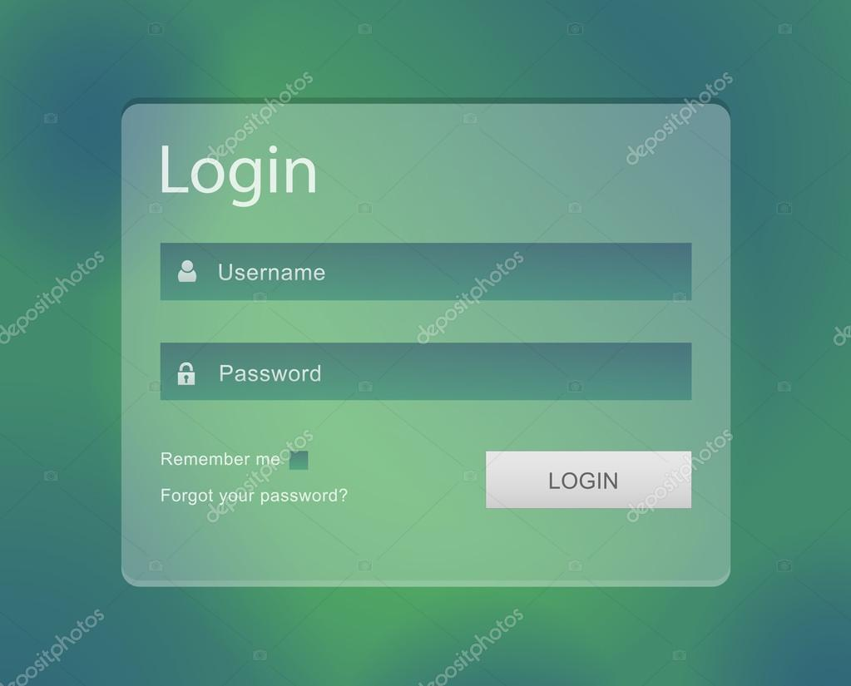

**Informações críticas da interface**

* O campo username deve ser um email válido.
* A senha deve conter pelo menos uma letra maiúscula e uma minúscula
* A senha deve conter pelo menos um número
* A senha deve conter pelo menos um caracter especial.
* A senha deve conter no máximo 50 caracteres.
  1. **IE_LoginUserNameLogin**

<Prossiga no detalhamento das interfaces do sistema, descrevendo todas que for necessário, cada uma em uma subseção.>

**Informações críticas da interface**

* <Informação 1>.
* <Informação 2>.

* 1. **IE_LoginUserNameLogin<Identificador de outra interface>**

<Prossiga no detalhamento das interfaces do sistema, descrevendo todas que for necessário, cada uma em uma subseção.>

**Capítulo**

1. **Dicionário de Dados**

<Esta seção deve conter o dicionário de dados. A identificação das entidades, seus campos, formatos, validação, valores default dentre outros.>

